Nabídkový list na skartovací stroj

HSM shredstar X12pro (2x15 mm)

Atraktivní a výkonný universální skartovací stroj ke stolu se zvýšeným utajením do domácích kanceláří. Zpracuje nejen papír, ale také CD, DVD a plastové karty v odděleném řezném mechanizmu. Pro tato média je stroj rovněž vybaven odděleným zásobníkem. Konstrukce nožů umožňuje skartovat papíry s běžnými kancelářskými sponkami.
Ovládání je jednoduché, s hlavním vypínačem a tlačítkem pro zpětný chod. Automatické spouštění i vypnutí z pohotovostního režimu zajišťuje fotobuňka spojená s řídící deskou stroje. Stroj je vybaven indikačními kontrolkami spuštění v automatickém režimu, zahlcení, přehřátí motoru, plného zásobníku na skartovaný odpad a otevřeného zásobníku.
Čelně výsuvný zásobník na skartovaný odpad má praktický průhled, kterým lze jednoduše kontrolovat míru naplnění. Pro snadnější manipulaci je stroj vybaven pojezdovými kolečky.

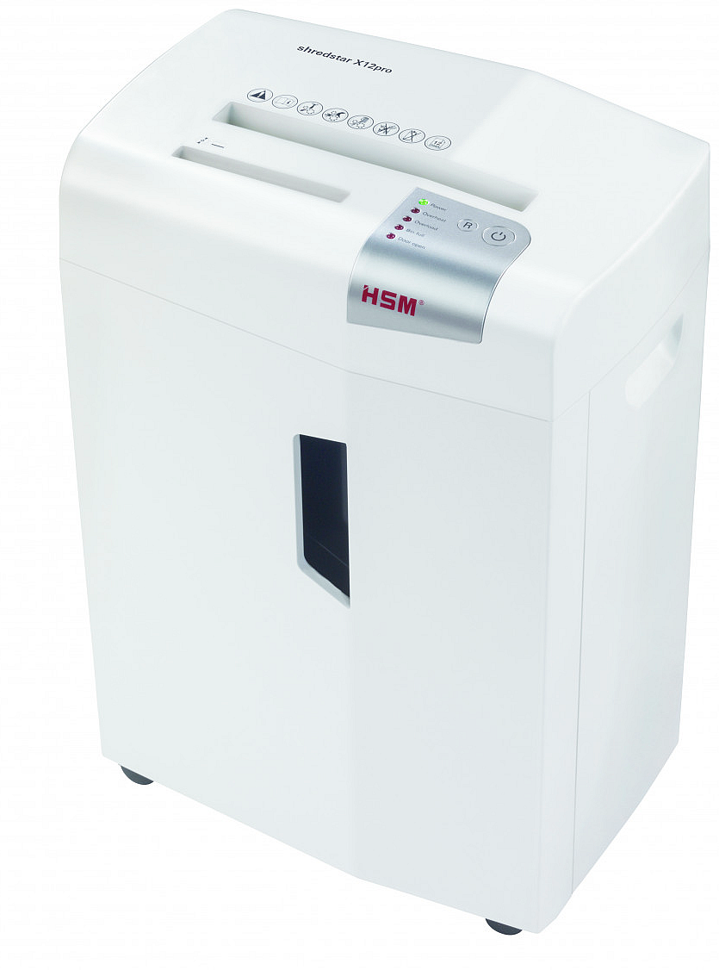
Velikost odpadu (mm): 2x15
Stupeň utajení (DIN 66399): P-5, E-2, F-2, O-1,T-2
Certifikát NBÚ: NNI 2 (pouze papír)
Příčný řez: ano
Skartování dalších médií: CD, DVD, plast. karty
Šířka vstupu (mm): 230
Počet listů (A4/70 g/m²): až 13
Počet listů (A4/80 g/m²): až 12
Rychlost skartování: 37 mm/s
Příkon motoru: 425 W
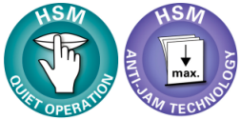
Hlučnost (naprázdno): 58 dB(A)
Rozměry (mm) 390 x 300 x 595
Váha (kg): 13
Kapacita zásobníku (litry): 26
Záruka na stroj: 24 měsíců
Záruka na nože: 24 měsíců

